《单自由度结构的子结构拟动力实验》实验指导书

一. 实验目的
- 理解结构拟动力抗震实验方法及过程。
- 计算、实验得到结构在强迫振动情况下的动力反应。
- 初步了解电液伺服加载实验设备及加载方法。

二. 实验内容
研究简化单自由度结构在地震激励下的位移反应。下面以中心差分法为例研究结构的动力特性。图 1 单自由度结构计算简图。在进行子结构拟动力实验时，无法反映出速度相关型试件的性能，因此假定C_{E}=0。假设数值子结构的阻尼力、回复力为线性，子结构拟动力试验离散时间运动方为：
其中角标N表示数值子结构，角标E表示试验子结构；d、v、a 分别为位移、速度、加速度向量，M、C分别为质量、阻尼矩阵，R为恢复力向量，F为外荷载向量。实验内容包括对结构进行数值模拟、确定试件的刚度、通过实验检验结构在地震作用下性能。
M_{N}
K_{N}
K_{E}
C_{N}
C_{E}
图 1 单自由度结构计算简图
中心差分法假定：
$v_{i}=\frac{d_{i+1}−d_{i−1}}{2Δt}$ (2)
$a_{i}=\frac{d_{i+1}−2d_{i}+d_{i−1}}{{Δt}^{2}}$ (3)
其中Δt为积分时间间隔。将式(2)和(3)带入(1)式得：
(4)
选弹簧为试件，实验中弹簧的示意图见图2。确定所选实验结构模型的参数。本实验选为M_{N}=1.2007×10⁵ kg、K_{N}=2.37×10⁶ N/m、Δt=0.02s、结构阻尼比为5％(阻尼为7.5439×10⁴ Ns/m)。进行拟动力实验时，每个积分时间步运行0.02s，地震动输入为El Centro (NS,1940)地震记录，峰值加速度为0.015 g。结构起始位移、速度和加速度为零。
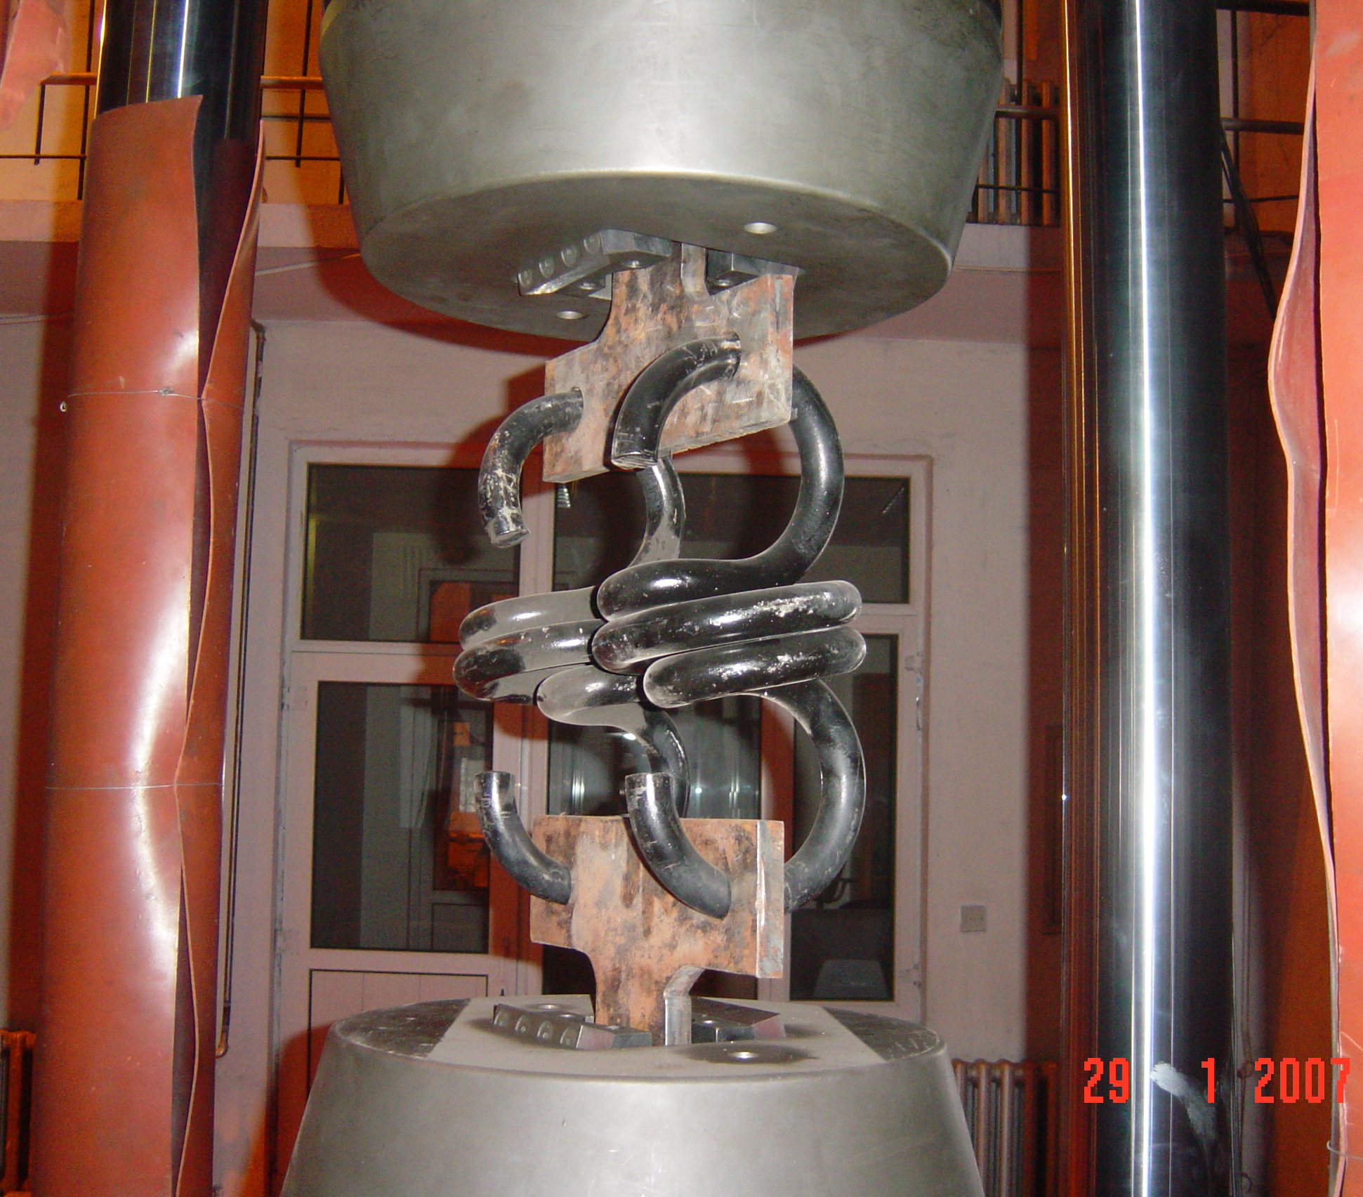
图 2弹簧试件照片

三. 实验步骤
- 确定结构参数、推导实验公式、对结构进行数值模拟。
- 编制、调试实验程序。
- 把弹簧试件安装在实验机上，测试试件刚度。
- 开启加载设备油源，启动实验程序。
- 对试件进行加载，采集数据，完成实验。
- 实验数据分析与处理。

四. 数据整理
- 根据实测得到的试件力-位移关系曲线确定试件刚度
将测得试件的位移和反力画在一张图上，采用拟合的方法得到试件的刚度K。
(5)
- 结构性能评价
分别以结构位移、速度、加速度为纵坐标，时间为横坐标，画出结构位移、速度、加速度反应时程。位移反应示意图见图4。

图 3弹簧试件的力-位移关系曲线 | 图 4 地震作用下结构位移反应

《单自由度结构的子结构拟动力实验》实验报告

实验目的

实验方法简述

记录和计算
- 根据记录确定弹簧刚度

- 根据记录绘制结构位移、速度、加速度反应时程曲线，并与数值模拟结果对比。

- 中心差分法数值模拟程序(Matlab程序)

- 对方法的评价

